GEOGRAFIA - KLASA 7 25.05-07.06.2020 r.
Temat 16: Zróżnicowanie środowiska przyrodniczego na Wyżynach Polskich.
Atlas – mapa fizyczna Polski. Tematu nie ma w podręczniku, wykorzystaj mapy z atlasu, media, Internety.
Skorzystaj: https://epodreczniki.pl/a/srodowisko-naturalne-pasa-wyzyn/DvyjHWulR
Sporządź notatkę według poniższych punktów:
- Przypomnij jaki teren nazywamy wyżyną.
- Określ położenie Wyżyn Polskich. Wymień mniejsze regiony fizyczno geograficzne wchodzące w ich skład. Na mapie konturowej zaznacz pas wyżyn z podziałem.
- Dokonaj charakterystyki środowiska geograficzno - przyrodniczego wyżyn (budowa geologiczna, ukształtowanie powierzchni, klimat, gleby, pokrycie terenu, rzeki):
- Wyżyna Śląska
- Wyżyna Krakowsko-Częstochowska
- Niecka Nidziańska
- Wyżyna Kielecko-Sandomierska
- Wyżyna Lubelska
- Ochrona przyrody w pasie wyżyn. Wymień parki narodowe i opisz jeden z nich.
Oglądnij:
https://www.youtube.com/watch?v=m3vjOlSb0LU
https://www.youtube.com/watch?v=lwbAZrUg2SA

Zdjęcia lub skany własnoręcznie napisanej notatki prześlij na maila: irena.bubula@onet.pl

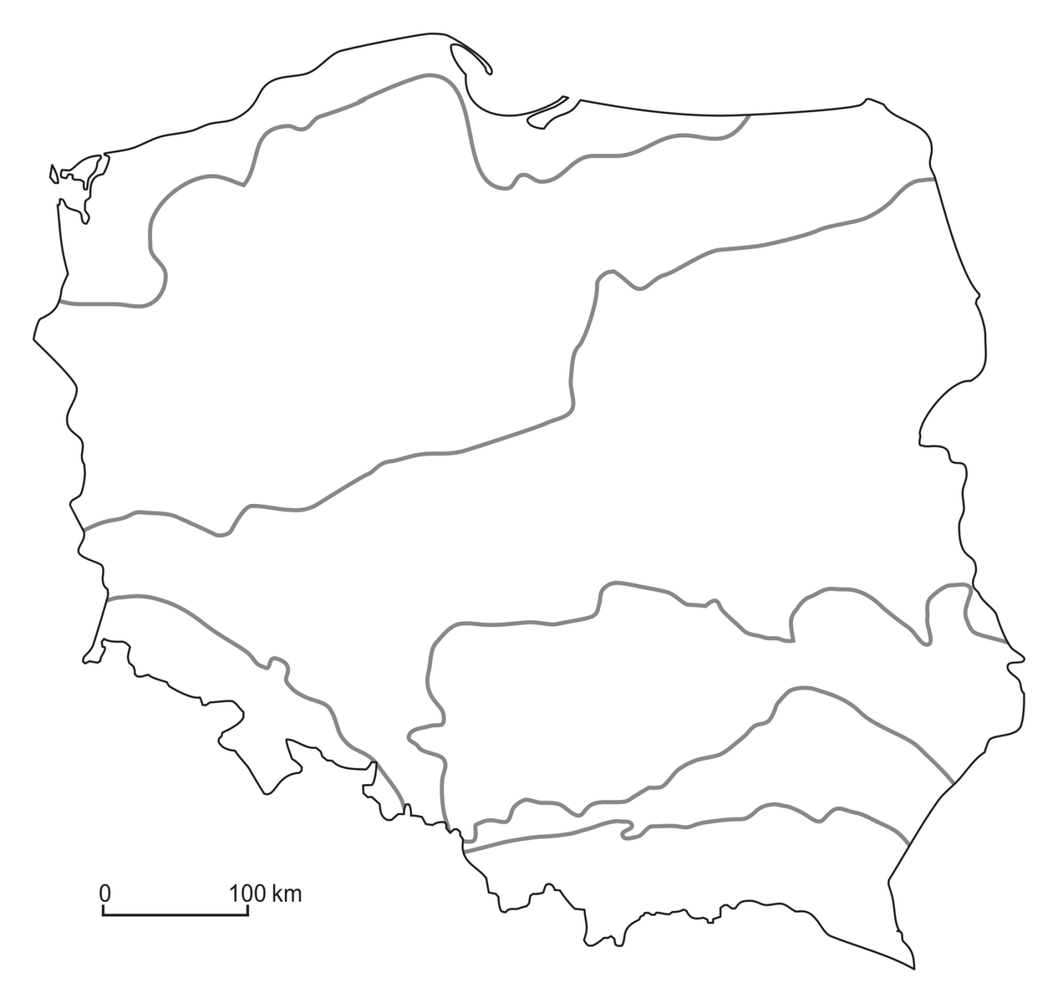

Temat 17: Gospodarka człowieka na Wyżynach Polskich.
Atlas – mapy gospodarcze Polski.
Skorzystaj: https://epodreczniki.pl/a/gospodarcza-dzialalnosc-czlowieka-na-wyzynach-polskich/DkzFvi2wY
Sporządź notatkę według poniższych punktów:

- Wymień gałęzie przemysłu Wyżyny Śląskiej uzależnione od surowców mineralnych występujących w tym regionie.
- Główne ośrodki (miasta) reprezentujące gałęzie przemysłu w GOP.
- Jakie skutki w środowisku Wyżyny Śląskiej spowodował rozwój przemysłu?
- Wymień czynniki sprzyjające rozwojowi turystyki na Wyżynie Krakowsko- Częstochowskiej. Uzasadnij przykładami.
- Omów wpływ środowiska przyrodniczego na gospodarkę Wyżyny Kielecko-Sandomierskiej
- Jakie czynniki determinują rozwój intensywnego rolnictwa na Wyżynie Lubelskiej.
- Atrakcje turystyczne pasa wyżyn. Wymień i krótko opisz trzy obiekty przyrodnicze i trzy obiekty kulturowe.
- Oceń warunki naturalne dla rozwoju rolnictwa (klimat, gleby, uprawy, hodowla) na każdym z pojezierzy.

Obejrzyj krótkie filmy, które pomogą Ci utrwalić zdobyte informacje:
https://www.youtube.com/watch?v=tPekgthnrsY

Zdjęcia lub skany własnoręcznie napisanej notatki prześlij na maila: irena.bubula@onet.pl

Temat 18: Środowisko przyrodnicze i gospodarka Północnego Podkarpacia.
Atlas – mapy fizyczne i gospodarcze Polski.
Skorzystaj: https://epodreczniki.pl/a/srodowisko-naturalne-i-gospodarka-kotlin-podkarpackich/D2XZX59rA
Sporządź notatkę według poniższych punktów:
- Określ położenie geograficzne Północnego Podkarpacia oraz wymień główne regiony wchodzące w skład tego obszaru.
- Scharakteryzuj rzeźbę terenu Północnego Podkarpacia oraz układ sieci rzecznej i jej wpływ na podtopienia i powodzie.
- Jak rozmieszczone są główne bogactwa mineralne oraz główne ośrodki przemysłu w tym rejonie.
- Oceń, w których rejonach kotlin występują korzystne, a w których mało korzystne warunki dla rozwoju rolnictwa.

Zdjęcia lub skany własnoręcznie napisanej notatki prześlij na maila: irena.bubula@onet.pl

Temat 19: Środowisko przyrodnicze i krajobraz Karpat Polskich.
Atlas – mapy fizyczne i gospodarcze Polski.
Skorzystaj: https://epodreczniki.pl/a/karpaty-zewnetrzne---beskidy-i-pogorze-karpackie/DrFxBPEy0
Sporządź notatkę według poniższych punktów:
- Określ położenie geograficzne Karpat oraz wymień i naucz się wskazywać na mapie pasma górskie wchodzące w ich skład na terytorium Polski
- Scharakteryzuj rzeźbę Tatr. Jakie czynniki miały największy wpływ na rzeźbę tych gór?
- Wymień przyczyny występowania pięter klimatyczno-roślinnych w Tatrach.
- Korzystając z dowolnego źródła wiedzy, scharakteryzuj środowisko przyrodnicze Pienin.
- Z jakich skał zbudowane są Beskidy. Opisz rzeźbę tych gór.
- Wymień parki narodowe w Karpatach, określ ich położenie. Podaj po trzy typowe cechy dla każdego z parków.
- Opisz jak żyje i gospodaruje człowiek w Karpatach.
https://www.youtube.com/watch?v=KvxVlwzF5Z0
https://www.youtube.com/watch?v=Zr7ZVttZyc0
Zdjęcia lub skany własnoręcznie napisanej notatki prześlij na maila: irena.bubula@onet.pl

